«Использование нетрадиционных техник и материалов в совместном творчестве с детьми»

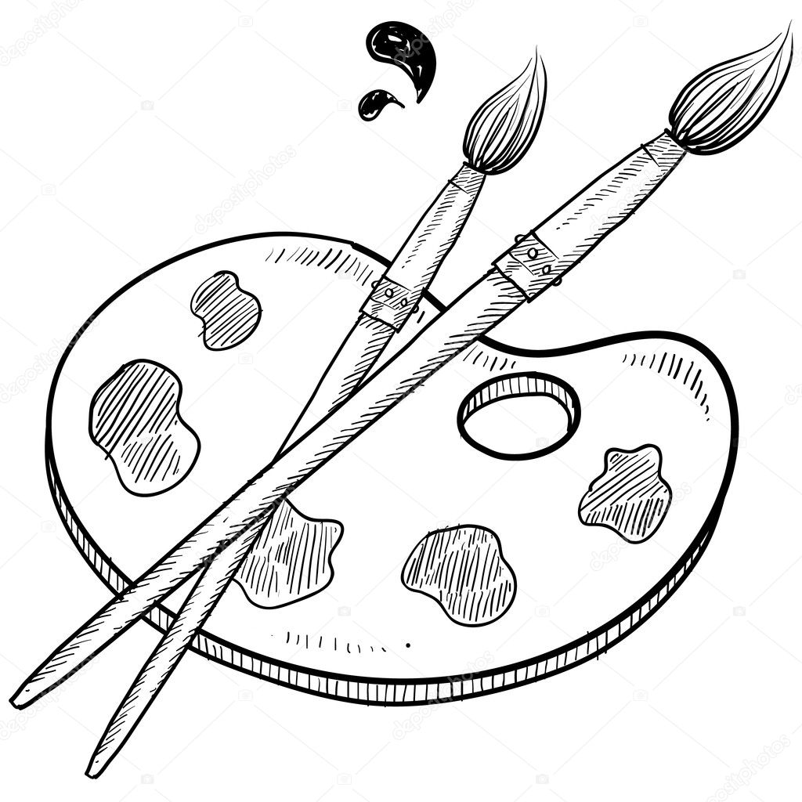

Рисование является одним из важнейших средств познания мира и развития эстетического восприятия, так как оно связано с самостоятельной, практической и творческой деятельностью ребенка.
Цель работы по развитию творческих способностей средствами нетрадиционных техник и приемов рисования: сформировать у дошкольников способности выражать восприятие окружающего их мира, совершенствовать их интеллектуальные и творческие способности, креативное мышление.
В.А. Сухомлинский писал: «Общение с искусством – одна из больших радостей жизни». Дошкольный возраст – это тот период, когда изобразительная деятельность может стать и чаще всего является устойчивым увлечением не только «особо» одаренных, но и всех детей.
Все дети любят рисовать, когда это у них хорошо получается. Рисование карандашами, кистью требует высокого уровня владения техникой рисования, сформированных навыков и знаний, приемов работы. Очень часто отсутствие этих знаний и навыков быстро отвращает ребенка от рисования, поскольку в результате его усилий рисунок получается неправильным, он не соответствует желанию ребенка получить изображение, близкое к его замыслу или реальному объекту, который он пытался изобразить.
Наблюдения за эффективностью применения различных техник рисования в детском саду приводят к выводу о необходимости использования таких техник, которые создадут ситуацию успеха у воспитанников, сформируют устойчивую мотивацию к рисованию. Использование на занятиях по изобразительному искусству нетрадиционных техник рисования позволяют ребенку преодолеть чувство страха перед неудачей в данном виде творчества.
Можно сказать, что нетрадиционные техники позволяют, отойдя от предметного изображения, выразить в рисунке чувства и эмоции, дают ребенку свободу и вселяют уверенность в своих силах. Владея разными техниками и способами изображения предметов или окружающего мира, ребенок получает возможность выбора.
Рисование тесно связано с развитием наглядно-действенного и наглядно-образного мышления, также с выработкой навыков анализа, синтеза, сопоставления, сравнения, обобщения. Работая над рисунком, дошкольники учатся выделять особенности, качества, внешние свойства предметов, главные и второстепенные детали, правильно устанавливать и соотносить одну часть предмета с другой, передавать пропорции, сравнивать величину деталей, сопоставлять свой рисунок с натурой, с работами товарищей.
В процессе рисования дети учатся рассуждать, делать выводы. Происходит обогащение их словарного запаса. При рисовании с натуры у детей развивается внимание, при рисовании по представлению – память.
На занятиях, по изобразительной деятельности с использованием нетрадиционных техник, у детей развивается ориентировочно – исследовательская деятельность, фантазия, память, эстетический вкус, познавательные способности, самостоятельность. Ребенок использует цвет как средство передачи настроения, экспериментирует (смешивает краску с мыльной пеной, на изображенный предмет цветными мелками наносит гуашь). При непосредственном контакте пальцев рук с краской дети познают ее свойства: густоту, твердость, вязкость. В изображении сказочных образов появляется умение передавать признаки необычности, сказочности.
Работа с нетрадиционными техниками изображения стимулирует положительную мотивацию рисуночной деятельности, вызывает радостное настроение у детей, снимает страх перед краской, боязнь не справиться с процессом рисования. Многие виды нетрадиционного рисования способствуют повышению уровня развития зрительно – моторной координации. Например, рисование по стеклу, роспись ткани, рисование мелом по бархатной бумаге.
Данные техники не утомляют дошкольников, у них сохраняется высокая активность, работоспособность на протяжении всего времени, отведенного на выполнение задания.

